**云南大学软件学院**

**实 验 报 告**

课程： Python语言设计 任课教师： 何臻力 实验指导教师： 何臻力

姓名： 何志颖 学号： 20151120237 专业： 软件工程 日期： 2018-5-31 成绩：

**实验七 Python Web**

1. **实验目的**
2. 理解什么是Flask。
3. 学会使开发简单的Web应用。

**二、****实验要求**

（1）必须使用Python3.X版本。

（2）使用Python自带的IDLE或PyCharm为开发工具。（自行安装）

（3）请自行完成实验内容，切勿抄袭。

（4）代码要求有注释，注释量不低于20%。

（5）不能自行使用与课程内容无关的第三方库降低实验难度。

（6）提交实验报告：

a. 纸质版：实验报告完成后，打印出来，下次上实验课前提交。

b. 电子版：实验源码和电子版实验报告，一起打为一个压缩包，上传到FTP下对应目录。(<ftp://113.55.4.20> user:hezhenli_std , password:std)

**三、实验内容**

扩展上课时所讲的针对英文字符串搜索特定字符串的Web简单应用，要求如下：

1. 增加一个管理功能，可以查看每个用户的搜索历史。需要记录如下数据：a、每个Web请求的IP。 b、搜索字符串和特定字符串。c、搜索结果。d、接收Web请求的时间。（所有数据必须存储在数据库中，使用之前所学知识解决）
2. 增加一个登录页面，只有登录后才能使用所有功能。也就是说还需要增加登录验证。（使用装饰器完成，需要增加一个用户表，增加一些虚拟用户信息）
3. 增加一个统计功能，可以根据时间或者IP筛选用户查询记录。
4. **关键实验步骤（请粘贴关键步骤、代码、实验结果）**

**数据库：**

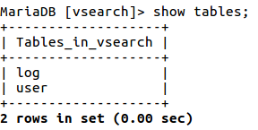

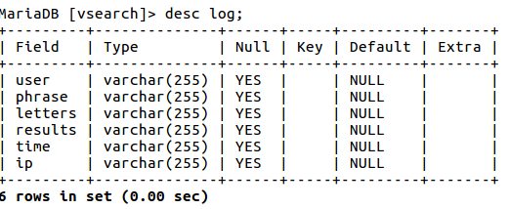

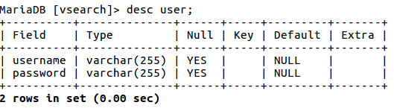

**功能：**

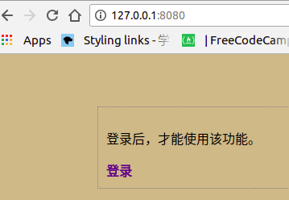

在使用之前需要登录。

用户验证装饰器

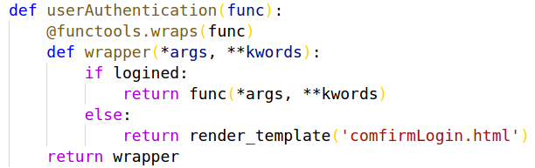

使用装饰器

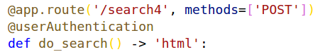

用户表

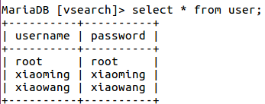

数据库连接上下文管理器

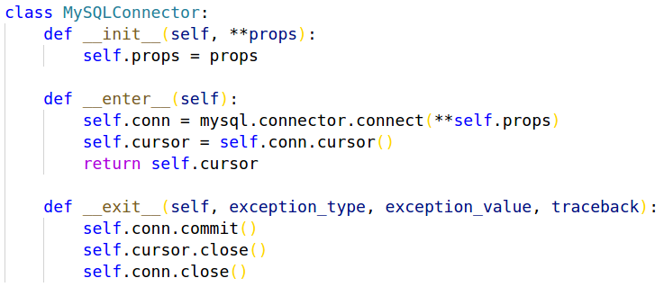

数据库记录访问信息

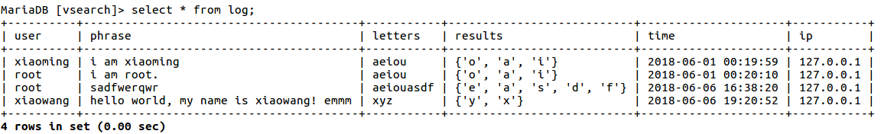

登录界面

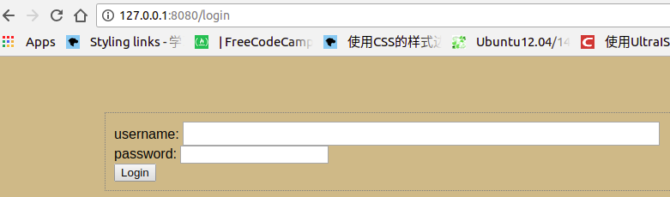

可以注销登录，还有日志搜索功能。

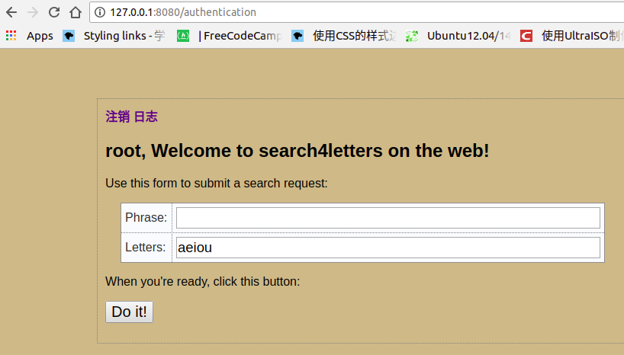

注销后，返回登录页。

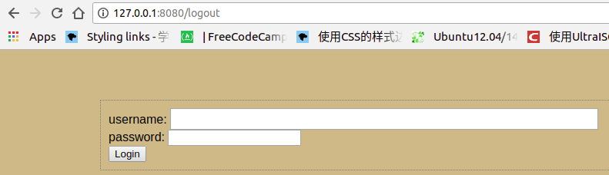

日志可根据时间或IP来查找。

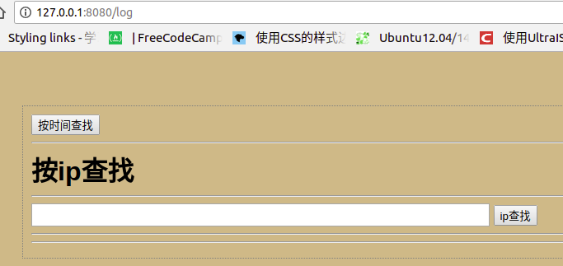

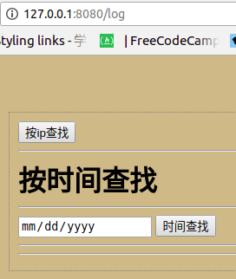

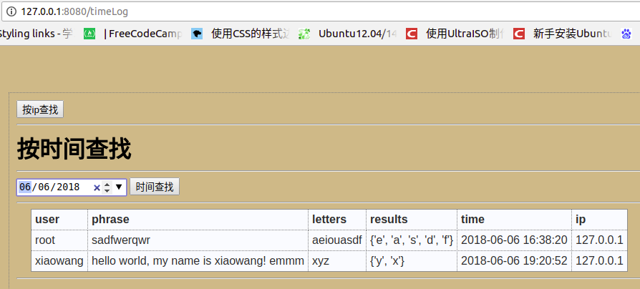

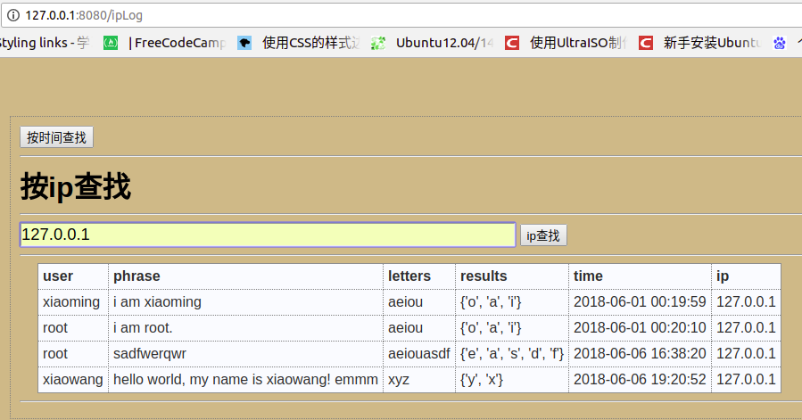

部分路由源码

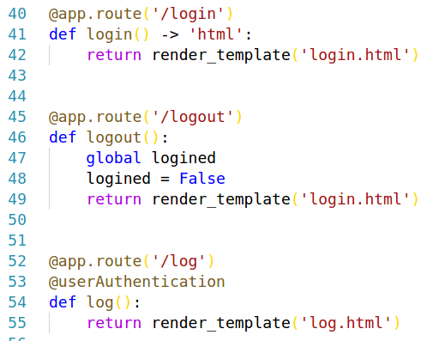

日志查找源码

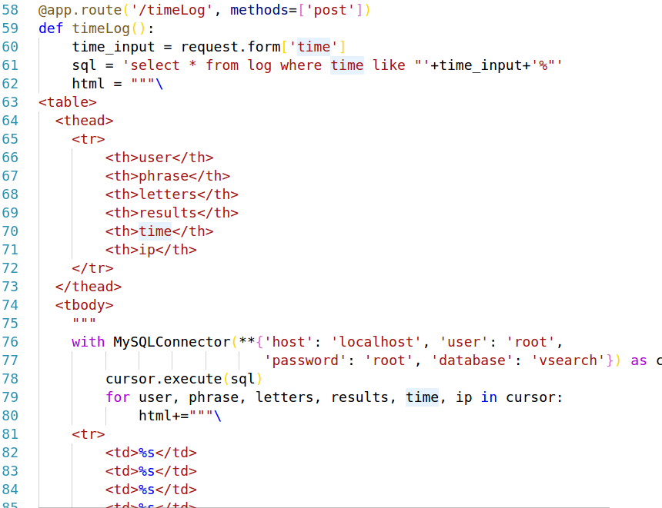

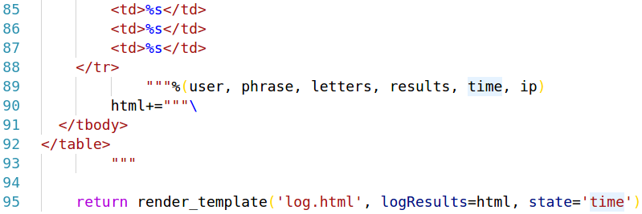

文件目录结构图

